GUÍA DE INGLÉS

Name: | Grade: 6°A | Date: semana N° 13
¿QUÉ APRENDEREMOS?
Objetivo (s): OA14. Escribir, de acuerdo a un modelo y con apoyo de lenguaje visual, textos no literarios (como email, postal, agenda, invitación) y textos literarios (como cuentos, rimas, tiras cómicas) con el propósito de compartir información en torno a los temas del año.
Contenidos: Deportes en inglés.
Objetivo de la semana: Identificar vocabulario aprendido en inglés.
Habilidad: Identifican léxico relevante aprendido en inglés.

¿Qué necesito saber?
Para comenzar necesitas saber de qué se trata la habilidad de Identificar y qué entendemos por Deportes.
.

Entonces:

Identificar es: Establecer, demostrar, reconocer la identidad de cosa, persona, objeto, etc

Entendemos por:

Deportes a cualquier actividad o ejercicio físico, sujeto a determinadas normas, en que se hace prueba, con o sin competición, de habilidad, destreza o fuerza física.

Tenemos deportes en grupo como, por ejemplo: basketball, soccer, tennis, etc

Deportes individuales como atletismo, trotar, ciclismo, gimnasia, etc.

PALABRA EN INGLES | SIGNIFICADO | COMO SE PRONUNCIA
I like | Me gusta | Ai laik
I don’t like | No me gusta | Ai dont laik
Soccer | Fútbol | Soker
Baseball | Baseball | Beisbol
Tennis | Tenis | Tenis
Basketball | Baloncesto | Basketbol
Volleyball | Voleibol | Voleibol

I.- Look at the pictures of differents sports and write if you like them or not. You have to answer them with a full sentence as in the example. (Mira las imágenes de los distintos deportes y escribe si te gustan o no. Tienes que responder con respuesta completa
Do you like (name of the sport)?
- Yes, I like it.
- No, I don’t like it.

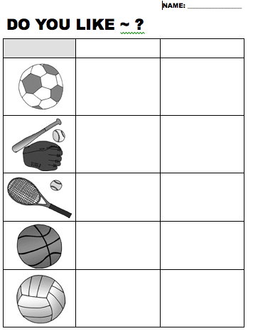
Do you like volleyball?
____________________________________.
Do you like basketball?
____________________________________.
Do you like tennis?
_____________________________________.
Do you like baseball?
____________________________________.
Do you like soccer?
____________________________________.

*Enviar foto de la guía desarrollada al WhatsApp del curso y archivar en cuaderno de la asignatura.

GREAT JOB!
FANTASTIC…

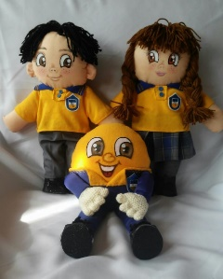
Autoevaluaciòn o Reflexión personal sobre la actividad:
1.- ¿Qué fue lo más difícil de este trabajo? ¿Por qué?
…………………………………………………………………………………………………………………..

